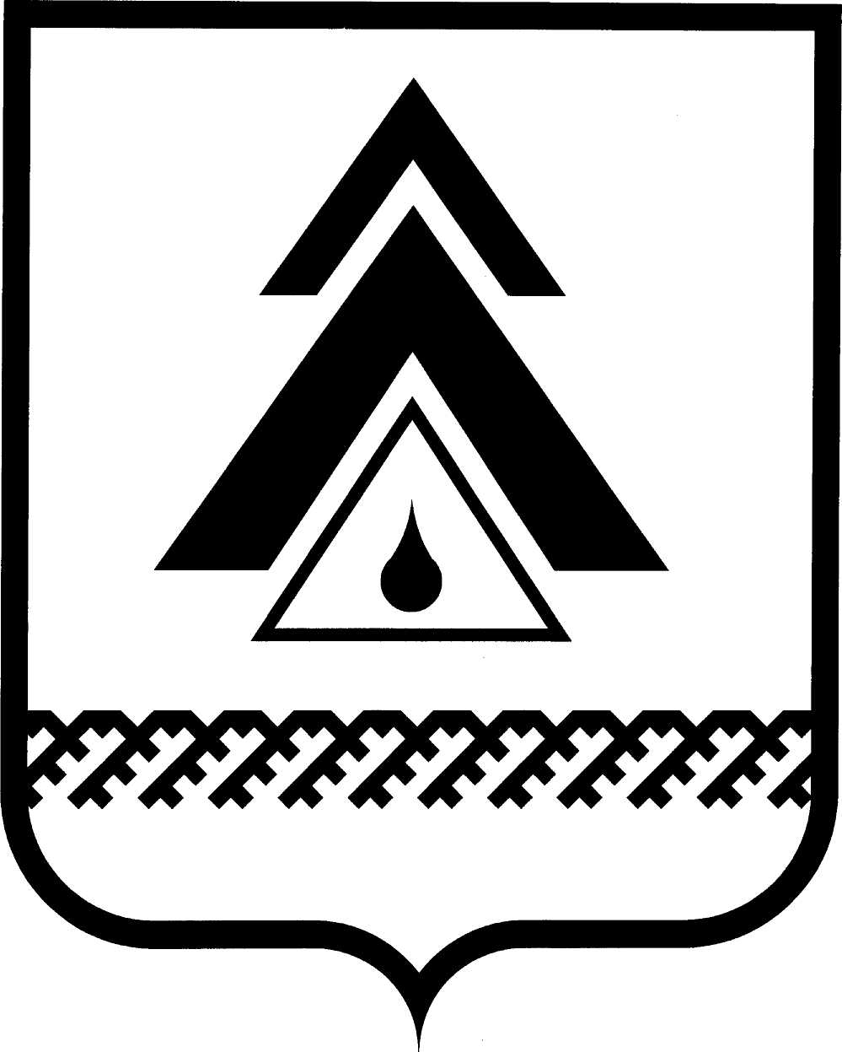

ДУМА НИЖНЕВАРТОВСКОГО РАЙОНА
Ханты-Мансийского автономного округа - Югры

РЕШЕНИЕ

от 31.03.2021  г. Нижневартовск | № 603

О внесении изменений в решение Думы района от 26.11.2020 № 559 «О бюджете Нижневартовского района на 2021 год и плановый период 2022 и 2023 годов»

В соответствии с Бюджетным кодексом Российской Федерации и Федеральным законом от 6 октября 2003 года № 131-ФЗ «Об общих принципах организации местного самоуправления в Российской Федерации»

Дума района

РЕШИЛА:

1. Внести в решение Думы района от 26.11.2020 № 559 «О бюджете Нижневартовского района на 2021 год и плановый период 2022 и 2023 годов» (с изменениями от 04.02.2021 № 574) следующие изменения:
  - В пункте 20:
1.1.1. В подпункте 4 слова «в сумме 69 190,8 тыс. рублей» заменить словами «в сумме 41 958,4 тыс. рублей».
1.1.2. Дополнить подпунктом 5 следующего содержания:
«5) на выполнение мероприятий по подготовке объектов жилищно-коммунального хозяйства и социальной сферы к работе в осенне-зимний период на территории района, включающих приобретение энергоносителей (нефть, электроэнергия) в 2021 году в сумме 27 232,4 тыс. рублей.».

2. Решение опубликовать (обнародовать) на официальном веб-сайте администрации Нижневартовского района (www.nvraion.ru) и в приложении «Официальный бюллетень» к районной газете «Новости Приобья».

3. Решение вступает в силу после его официального опубликования (обнародования).

4. Контроль за выполнением решения возложить на постоянную комиссию по бюджету, налогам, финансам и социально-экономическим вопросам Думы района (Е.Г. Поль).

Председатель Думы района Глава района

______________И.В. Заводская ____________Б.А. Саломатин

